Gliwice – ul. Okrzei 03.04.2004
Piast Gliwice – Arka Gdynia 1:0 (0:0)

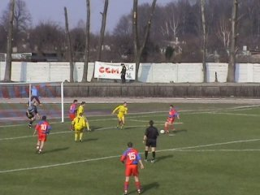  55 min – strzela Sierka | 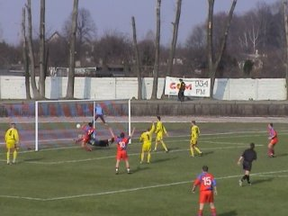  dobija Chyła, Stolarz podnosi ręce w geście radości, ale piłka przelatuje nad poprzeczką
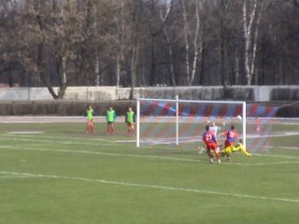  65 min – Gregorek trafia w słupek | 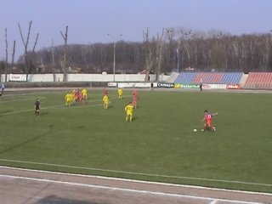  74 min – Rzut wolny wykonu Sierka
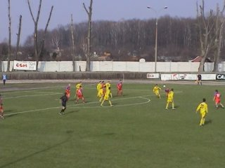  Głową zmienia lot piłki Kaszowski | 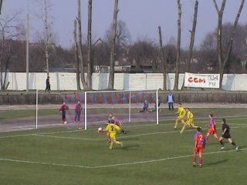  Przejmuje ją Gamla, strzela i piłka w siatce

